**Αθήνα:** 26.04.2023

**Αρ. Πρωτ.:** 697

**ΔΕΛΤΙΟ ΤΥΠΟΥ**

**Ε.Σ.Α.μεΑ.: Ι. Βαρδακαστάνης από το Παρίσι «Κάθε κρίση μας υπενθυμίζει πόσο απέχουμε ακόμη να διασφαλίσουμε ίσα δικαιώματα και ευκαιρίες για όλους»**

Στην εκδήλωση για την 30ή επέτειο του Γαλλικού Συμβουλίου Ατόμων με Αναπηρία (CFHE) στο Παρίσι μίλησε ο πρόεδρος της ΕΣΑμεΑ Ιωάννης Βαρδακαστάνης, με την ιδιότητα του προέδρου του Ευρωπαϊκού Φόρουμ Ατόμων με Αναπηρία (EDF), την Τρίτη 25 Απριλίου. Μεταξύ άλλων τόνισε την ενεργό δράση του ευρωπαϊκού αναπηρικού κινήματος σε όλα όσα διεκδικούν οι ευρωπαίοι με αναπηρία και χρόνιες παθήσεις:

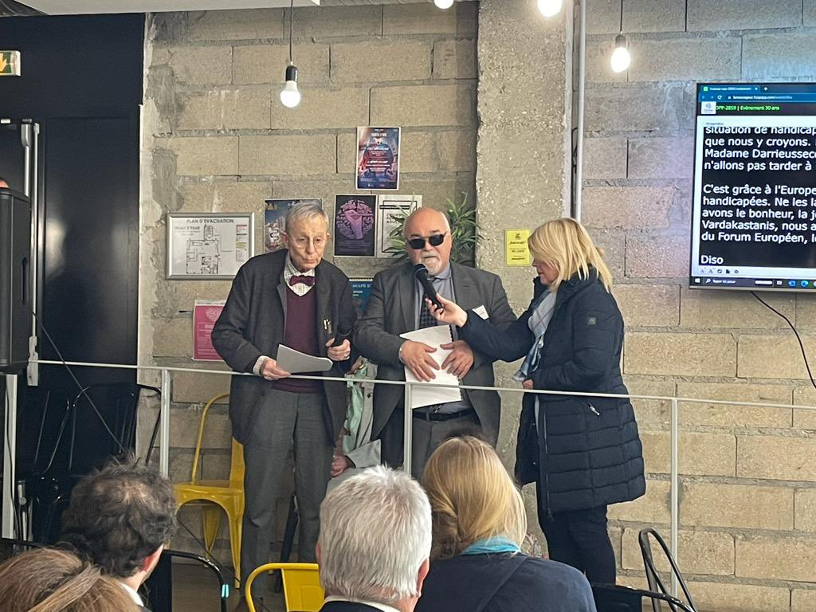

«Είμαι στην ευχάριστη θέση να γιορτάσω μαζί σας την 30ή επέτειο του Γαλλικού Συμβουλίου Ατόμων με Αναπηρία, πλαισιωμένος από φίλους, υπερασπιστές και ακτιβιστές των δικαιωμάτων των ατόμων με αναπηρία στη Γαλλία και σε ολόκληρη την Ευρωπαϊκή Ένωση.

Εκ μέρους του Ευρωπαϊκού Φόρουμ για την Αναπηρία, και όλων των μελών μας, θα ήθελα να ξεκινήσω την παρέμβασή μου συγχαίροντας σας για αυτή τη σημαντική επέτειο. Θέλω επίσης να σας ευχαριστήσω όλους για την ανεκτίμητη συνεισφορά του γαλλικού αναπηρικού κινήματος, όχι μόνο στο EDF, αλλά και σε ένα διαρκώς εξελισσόμενο ευρωπαϊκό έργο που σέβεται και προστατεύει τα δικαιώματα των ατόμων με αναπηρία.

Πέρυσι, το EDF γιόρτασε επίσης την 25ή επέτειό του και δεν αποτελεί έκπληξη για κανέναν εδώ το γεγονός ότι το CFHE ήταν μεταξύ των ιδρυτικών μελών του EDF.

Κατά τη διάρκεια αυτών των τριών δεκαετιών, η ΕΕ γίνεται ολοένα και πιο παρούσα στις ζωές των ατόμων με αναπηρία και το ευρωπαϊκό αναπηρικό κίνημα υπήρξε η κινητήριος δύναμη αυτής της προόδου. Από τα καθημερινά απτά μέτρα όπως η Ευρωπαϊκή Κάρτα Στάθμευσης ή η επερχόμενη Ευρωπαϊκή Κάρτα Αναπηρίας, μέχρι ουσιαστικές αλλαγές στις πολιτικές που διαμορφώνουν τις κοινωνίες μας όσον αφορά στην καταπολέμηση των διακρίσεων στην απασχόληση, την κινητικότητα, τις μεταφορές, την προσβασιμότητα ή, πιο πρόσφατα, την Πράσινη και Ψηφιακή Μετάβαση, χωρίς να ξεχνάμε τον κρίσιμο ρόλο των κονδυλίων της ΕΕ για την υποστήριξη της ένταξης των ατόμων με αναπηρία.

Χάρη στην ενεργό συμμετοχή και τις δράσεις του ευρωπαϊκού αναπηρικού κινήματος , η ΕΕ και όλα τα κράτη μέλη της έχουν επικυρώσει τη Σύμβαση του ΟΗΕ για τα δικαιώματα των ατόμων με αναπηρία. Ωστόσο, δεν έχουν αξιοποιηθεί πλήρως οι δυνατότητες αυτής της καθολικής επικύρωσης, όπως θα δείξει φέτος η δεύτερη αναθεώρηση της ΕΕ από την επιτροπή για τη Σύμβαση.

Γιατί η θλιβερή αλήθεια είναι ότι κάθε κρίση που έχουμε αντιμετωπίσει μας υπενθυμίζει πόσο απέχουμε ακόμη να διασφαλίσουμε ίσα δικαιώματα και ευκαιρίες για όλους μας. Το διαπιστώσαμε κατά τη διάρκεια της οικονομικής κρίσης, το διαπιστώσαμε κατά τα πιο σκοτεινά χρόνια της πανδημίας COVID-19, τις συνέπειες των οποίων εξακολουθούμε να παρακολουθούμε. Το διαπιστώνουμε τώρα στην Ουκρανία και σε όλες τις ένοπλες συγκρούσεις σε όλο τον κόσμο, και το βλέπουμε στις μέρες μας με την κρίση του κόστους ζωής.

Ωστόσο, είναι επίσης αλήθεια ότι σε κάθε κρίση η ΕΕ γίνεται ισχυρότερη, και παρά τις ελλείψεις της, και παρά την τοξική εθνικιστική και εγωιστική προσέγγιση ορισμένων κυβερνήσεων και ορισμένων πολιτικών κομμάτων, τα άτομα με αναπηρία δεσμεύονται να οικοδομήσουν μια ενωμένη, ποικιλόμορφη και χωρίς αποκλεισμούς Ευρωπαϊκή Ένωση.

Μια ΕΕ προσβάσιμη, όπου τα άτομα με αναπηρία μπορούν να μετακινούνται ελεύθερα όπως όλοι οι πολίτες. Μια ΕΕ πιο κοινωνική, που επενδύει στην απασχόληση και την εκπαίδευση χωρίς αποκλεισμούς. Μια ΕΕ στην οποία τα άτομα με αναπηρία μπορούν να ζουν ανεξάρτητα και να αποφασίζουν για τη ζωή τους. Μια ΕΕ της μη διάκρισης, στην οποία απάνθρωπες πρακτικές όπως η αναγκαστική στείρωση απαγορεύονται από το νόμο. Μια ΕΕ στην οποία μπορούμε όλοι να συμμετέχουμε σε κάθε πτυχή των κοινοτήτων μας.

Γνωρίζουμε ότι η Γαλλία και το γαλλικό αναπηρικό κίνημα είναι βασικός παράγοντας για την επίτευξη αυτού του κοινού στόχου. Αλλά γνωρίζουμε επίσης ότι τα θεσμικά όργανα μπορεί να μας ξεχάσουν, γι' αυτό πρέπει να μιλάμε ενωμένοι, ως ένα ισχυρό και μετασχηματιστικό κίνημα που διαμορφώνει την Ευρώπη.

Και για να το κάνουμε αυτό, θα συγκεντρωθούμε στις 23 Μαΐου, στον ημικύκλιο του Ευρωπαϊκού Κοινοβουλίου για να συζητήσουμε απευθείας με την ΕΕ για το μέλλον που οραματιζόμαστε για τα άτομα με αναπηρία. Δράττομαι της ευκαιρίας για να ευχαριστήσω την προσπάθεια πολλών γαλλικών αναπηρικών οργανώσεων να παρευρεθούν σε αυτή τη σημαντική συγκέντρωση, στην οποία θα υιοθετήσουμε την πολιτική ατζέντα για τα άτομα με αναπηρία για τα επόμενα χρόνια.

Πρέπει να προωθήσουμε το Μανιφέστο που θα εγκρίνουμε στο 5ο Ευρωπαϊκό Κοινοβούλιο των Ατόμων με Αναπηρία, όχι μόνο μεταξύ των υποψηφίων, των κυβερνήσεών μας και των μελλοντικών υπευθύνων χάραξης πολιτικής, αλλά και ως μέσο για να ενθαρρύνουμε τα άτομα με αναπηρία να δραστηριοποιηθούν περισσότερο, να συμμετέχουν στις εκλογές και να συνεχίσουμε να αγωνιστούν για τα δικαιώματά τους.

Πρέπει να υποστηρίξουμε ένα φιλόδοξο και φιλοευρωπαϊκό Ευρωπαϊκό Κοινοβούλιο που επηρεάζει πραγματικά το έργο της Επιτροπής και πρέπει επίσης να κρατήσουμε τις εθνικές μας κυβερνήσεις υπόλογες στο Συμβούλιο.

Γνωρίζω ότι μπορούμε να βασιστούμε στην ενεργό συμμετοχή του CFHE και του γαλλικού αναπηρικού κινήματος και σας ευχαριστώ ολόψυχα που προσκαλέσατε το EDF να συμμετάσχει στη σημερινή εκδήλωση».

**Για περισσότερες πληροφορίες επικοινωνήστε με τον Πρόεδρο της Ε.Σ.Α.μεΑ. κ. Ι. Βαρδακαστάνη στο κινητό τηλέφωνο 6937157193.**

Τώρα μπορείτε να ενημερωθείτε για όλες τις εξελίξεις στο χώρο της Αναπηρίας στην ιστοσελίδα της Ε.Σ.Α.μεΑ.: [www.esaea.gr](http://www.esaea.gr/) ή [www.esamea.gr](http://www.esamea.gr/).

|  |  |
| --- | --- |
| Λογότυπο προσβάσιμου εγγράφου MS Word (*.docx) | **Προσβάσιμο αρχείο Microsoft Word (*.docx)**  Το παρόν αρχείο ελέγχθηκε με το εργαλείο ***Microsoft Accessibility Checker*** και δε βρέθηκαν θέματα προσβασιμότητας. Τα άτομα με αναπηρία δε θα αντιμετωπίζουν δυσκολίες στην ανάγνωσή του. |